МIНIСТЕРСТВО ОСВIТИ І НАУКИ УКРАЇНИ

Національний університет „Львівська політехніка”

Кафедра “Електронні обчислювальні машини”

МЕТОДИЧНІ ВКАЗІВКИ
до бакалаврської кваліфікаційної роботи

для студентів базового напряму 6.050102 "Комп'ютерна інженерія"
освітньо-кваліфікаційного рівня бакалавр

Затверджено
на засiданнi кафедри
"Електронні обчислювальні машини".
Протокол № __ вiд _________ 2011 р.

ЛЬВІВ – 2011
Методичні вказівки до бакалаврської кваліфікаційної роботи для студентiв базового напряму 6.050102 ”Комп’ютерна інженерія” освітньо-кваліфікаційного рівня бакалавр. /Укл.: Мельник А. О., Пуйда В. Я. – Львів: Національний університет ''Львівська політехніка'', 2011. – 23 с.

Укладачі Мельник А. О., д-р техн. наук, проф.
Пуйда В. Я., канд. техн. наук, доц.

Рецензенти , канд. техн. наук, доц.
, канд. техн. наук, доц.

Відповідальний за випуск Мельник А.О., д-р техн. наук, проф.

І. ВИМОГИ ДО ПОЯСНЮВАЛЬНОЇ ЗАПИСКИ
ТА ГРАФІЧНОЇ ЧАСТИНИ
Кваліфікаційна робота бакалавра повинна відображати результати отриманих студентом за час підготовки базових знань та навиків і відповідати паспорту спеціальності.
Кваліфікаційна робота складається з:
- пояснювальної записки, обсягом 30-60 стор. друкованого тексту шрифтом 14 пт, міжрядковий інтервал 1.5 пт без врахування розділів «Список використаних джерел» та «Додатки»;
- графічного матеріалу, обсягом не менше 3-х аркушів формату А1 з технічними кресленнями.
Зміст та обсяг пояснювальної записки і графічного матеріалу визначається керівником відповідно до теми роботи та завдання на кваліфікаційну роботу.
Рекомендований зміст пояснювальної записки:
- титульний аркуш;
- завдання на кваліфікаційну роботу;
- анотація (українською та іноземною мовами);
- зміст;
- вступ;
- основна частина;
- економічна частина;
- висновки;
- список використаних джерел;
- додатки.

ТИТУЛЬНИЙ АРКУШ має форму стандартного бланка.
ЗАВДАННЯ НА КВАЛІФІКАЦІЙНУ РОБОТУ має форму стандартного бланка. Видається керівником.
АНОТАЦІЯ українською та іноземною мовами обсягом до 1 сторінки (до 1200 друкованих знаків) кожною з мов.
ЗМІСТ містить послідовно перелічені назви (заголовки) та номери аркушів початку складових пояснювальної записки (вступ, обов’язкові розділи та відповідні їм підрозділи, пункти і підпункти, якщо останні мають заголовки, висновки, список використаних джерел, додатки). Рекомендована глибина нумерації розділів – не більше 3 (1.1.1,…).
ВСТУП розміщують у пояснювальній записці, починаючи з аркуша, наступного після закінчення змісту, обсягом 5 – 10 сторінок.
У вступі рекомендовано:
- навести загальні відомості щодо сучасного стану і перспектив розвитку об’єкту проектування;
- обгрунтувати актуальність теми і мету роботи та навести короткий огляд сучасних розробок за темою;
- відобразити науково-технічну новизну і значення основних положень (рішень);
- стисло висвітлити проблематику питання, зазначаючи розв’язані задачі галузі.
РОЗДІЛИ ОСНОВНОЇ ЧАСТИНИ. Основну частину розміщують у пояснювальній записці, починаючи з аркуша, наступного після закінчення вступу, обсягом 24 – 48 сторінок. Матеріал основної частини поділяється на розділи, підрозділи, пункти і підпункти (якщо останні мають заголовки) і відображає вирішення студентом поставлених завдань з врахуванням вимог до змісту кваліфікаційної роботи і рекомендацій керівника та консультантів, починаючи з аналізу вхідних даних і завершуючи висновками.
Кожний розділ починають з нового аркуша. Виклад матеріалу повинен бути конкретним, без зайвих пояснень загальновідомих речей і повинен відображати в основному результати, отримані студеном самостійно. При використанні загальновідомих речей обов’язкове посилання на відповідне джерело.
Рекомендується така структура розділів основної частини.
1. АНАЛІЗ …
В розділі проводиться аналіз математичної моделі, алгоритму розв’язання поставленої задачі, алгоритму функціонування пристрою тощо. Моделювання вибраного алгоритму можна проводити з використанням стандартних пакетів, наприклад, MatLab, Maple тощо.
Кінцевим результатом цього розділу можуть бути:
- граф-схема алгоритму;
- схема електрична структурна.

Моделювання алгоритму. В цьому підрозділі рекомендується провести моделювання вибраного алгоритму розв’язання поставленої задачі стандартними засобами, наприклад, з використанням стандартних пакетів типу MatLab, Maple тощо.
2. ВИБІР ЗАСОБІВ ДЛЯ РЕАЛІЗАЦІЇ …
В розділі проводиться вибір та аналіз апаратних, апаратно-програмних, програмних засобів, які забезпечують реалізацію алгоритму розв’язання поставленої задачі, розробка схеми електричної структурної з висвітленням особливостей функціонування чи розробка схеми електричної функціональної з висвітленням особливостей функціонування базових компонентів.
У програмному варіанті роботи проводиться вибір та аналіз програмного середовища і вимог до апаратних засобів для реалізації алгоритму у вибраному програмному середовищі.
Кінцевим результатом цього розділу можуть бути:
- схема електрична структурна;
- схема електрична функціональна;
- особливості інтегрованого середовища розробки ( характеристика, підтримувані мови програмування, засоби для налагодження, коротка характеристика використаних бібліотек тощо);
- структура апаратних засобів для реалізації алгоритму у вибраному програмному середовищі;
- інші варіанти відповідно до теми та завдання на роботу.

Для апаратних та апаратно-програмних варіантів роботи цей розділ може розкривати:
- вибір елементної бази, базових компонентів;
- розробку схеми електричної структурної, схеми електричної функціональної;
- висвітлення особливостей функціонування за електричною структурною чи електричною функціональною схемою.
При виборі елементної бази, базових компонентів можна коротко розкрити:
- основні технічні характеристики;
- функціональне призначення основних вузлів внутрішньої структури;
- функціональне призначення основних груп ліній;
- особливості ядра;
- програмну модель (програмно-доступні регістри, організацію пам’яті програм та даних, особливості системи команд);
- особливості початкової ініціалізації;
- часові діаграми базових режимів функціонування.
Розробка схеми електричної структурної (схеми електричної функціональної). У цьому пункті можна розкрити особливості функціонування за схемою електричною структурною чи схемою електричною функціональною з відображенням особливостей базових компонентів, основних магістралей даних та керування, взаємодії основних вузлів, що забезпечують реалізацію алгоритму розв’язання поставленої задачі.
Для програмного варіанту роботи цей розділ може розкривати:
- розробку архітектури програмного рішення;
- вибір засобів розробки та технологій;
- формулювання вимог до апаратних засобів.
При виборі засобів розробки можна здійснити вибір та аналіз мов і технологій програмування, обґрунтуваня вибору засобів розробки.
При формулюванні вимог до апаратних засобів можна вибрати комп’ютерну систему з відповідними технічними характеристиками, які забезпечують функціонування вибраних мов і технологій програмування та забезпечать виконання розробленої програми.
3. РЕАЛІЗАЦІЯ …
В розділі представляються результати реалізації алгоритму розв’язання поставленої задачі на базі вибраних апаратних, апаратно-програмних засобів, програмного середовища. При апаратній реалізації алгоритму можна коротко описати необхідні засоби та методику налагодження апаратних засобів. Для програмного варіанту роботи можна навести технологію та результати тестування розробленого програмного забезпечення.
Кінцевим результатом цього розділу можуть бути:
а) апаратний (апаратно-програмний) варіант роботи:
- схема електрична структурна;
- схема електрична принципова, граф-схема алгоритму програмного модуля (допускається реалізація програми у вибраному програмному середовищі);
- інші варіанти відповідно до теми та завдання на роботу.
б) програмний варіант роботи:
- структурна схема програмної системи (програми);
- діаграма класів програмної системи (програми);
- структура бази даних;
- файлова структура програмної системи;
- схема викликів процедур та функцій програмної системи (програми);
- схема породження, синхронізації та завершення паралельних процесів (потоків);
- схема розміщення складових частин програмної системи на обчислювальних засобах;
- результати роботи програми;
- результати тестування;
- інші варіанти відповідно до теми та завдання на роботу.
Для апаратних та апаратно-програмних варіантів роботи цей розділ може розкривати :
- особливості реалізації базових вузлів та їх функціонування за схемою електричною принциповою;
- програмне моделювання алгоритму в базисі процесорного ядра (розробка програми чи окремих програмних модулів);
- технологію налагодження апаратної частини та програмного забезпечення.
При розробкці схеми електричної принципової можна навести часові діаграми реалізації апаратного скиду, запису до пам’яті, читання з пам’яті, функціонування вузлів вводу-виводу тощо.
Програмне моделювання алгоритму в базисі процесорного ядра може містити короткий опис розробленої програми реалізації алгоритму або його складових у програмному середовищі для вибраного процесорного ядра.
При висвітленні технології налагодження апаратної частини та програмного забезпечення можна навести методику програмування Flash-пам’яті програм та даних, структуру та принципи функціонування апаратних модулів типу EVAL, особливості функціонування програмного середовища для підготовки та налагодження програм тощо. При виборі засобів проектування та налагодження бажано вибирати засоби, рекомендовані виробниками базових компонентів.
Для програмного варіанту роботи цей розділ може розкривати особливості методики тестування розробленого програмного продукту, результати тестування розробленої програми.
ВИСНОВКИ
Висновки обсягом 1 – 2 сторінки розміщують у пояснювальній записці, починаючи з аркуша, наступного після закінчення матеріалу основної частини. У висновках наводяться найважливіші теоретичні та практичні результати, які отримані в роботі.
СПИСОК ВИКОРИСТАНИХ ДЖЕРЕЛ
Список використаних джерел розміщують у пояснювальній записці, починаючи з аркуша, наступного після закінчення висновків. При першій згадці у тексті іноземних фірм, маловідомих прізвищ або географічних назв їх пишуть як в українській транскрипції, так і мовою оригіналу.
Джерела, надруковані мовою з особливою графікою (японська тощо), подаються у перекладі.
ДОДАТКИ
Додатки розміщують у пояснювальній записці, починаючи з аркуша, наступного після закінчення списку використаних джерел. У додатках наводять матеріал, який:
- є необхідним для повноти висвітлення результатів, але введення його до основного матеріалу пояснювальної записки може обтяжити її та змінити впорядковане й логічне уявлення про кваліфікаційну роботу;
- не може бути послідовно розміщений в основному матеріалі пояснювальної записки через великий обсяг або способи його відтворення.
Додатки можуть містити:
- граф-схема алгоритму;
- структурна схема програмної системи (програми);
- схема електрична структурна;
- схема електрична функціональна;
- схема електрична принципова;
- перелік елементів;
- діаграма класів програмної системи (програми);
- структура баз даних;
- файлова структура програмної системи;
- схема викликів процедур та функцій програмної системи (програми);
- схема породження, синхронізації та завершення паралельних процесів (потоків);
- схема розміщення складових частин програмної системи на обчислювальних засобах;
- лістинги комп’ютерних програм, розроблених під час виконання кваліфікаційної роботи;
- ілюстрації, фотографії, таблиці з їх описом;
- опис нового обладнання, яке використовувалось студентом для виконання роботи;
- акти про використання результатів роботи у реальних розробках (при умові демонстрації на захисті робочого макета чи програмного пакета);
- інші матеріали, що доповнюють отримані результати.
Літературу, на яку здійснюють посилання у додатках до пояснювальної записки, наводять в додатковому списку і розміщують починаючи з аркуша, наступного після закінчення додатків.
Кожен додаток повинен починатися з нової сторінки. Додаток повинен мати заголовок, надрукований вгорі малими літерами з першої великої симетрично відносно тексту сторінки. Посередині рядка над заголовком малими літерами з першої великої друкується слово "Додаток X" та велика літера, що позначає додаток. Додатки слід позначати послідовно великими літерами української абетки, за винятком літер Г, Є, І, Ї, Й, О, Ч, Ь, наприклад, "Додаток А", "Додаток Б" і т.д. Один додаток позначається як "Додаток А".
Текст кожного додатка за необхідності може бути поділений на розділи й підрозділи, які нумерують у межах кожного додатка. У цьому разі перед кожним номером ставлять позначення додатка (літеру) і крапку, наприклад. А.2 - другий розділ додатка А; В.3.1 – перший підрозділ третього розділу додатка В.
Ілюстрації, таблиці і формули, які розмішені в додатках, нумерують у межах кожного додатка, наприклад: рис. А.1.2 – другий рисунок першого розділу додатка А; формула (В.1) – перша формула додатка В.
Пояснювальна записка кваліфікаційної роботи може містити графічний матеріал, який виконують на аркушах формату А4 згідно з чинними вимогами.

ІІ. Рубрикація записки, нумерація сторінок
Текст основної частини пояснювальної записки поділяють на розділи, підрозділи, пункти та підпункти. Заголовки структурних частин пояснювальної записки "АНОТАЦІЯ", "ЗМІСТ", "ВСТУП", "РОЗДІЛИ ОСНОВНОЇ ЧАСТИНИ", "ВИСНОВКИ", "СПИСОК ВИКОРИСТАНИХ ДЖЕРЕЛ", "ДОДАТКИ" друкують великими літерами симетрично до тексту. Заголовки підрозділів друкують маленькими літерами (крім першої великої) з абзацного відступу. Крапку в кінці заголовка не ставлять. Якщо заголовок складається з двох або більше речень, їх розділяють крапкою. Заголовки пунктів друкують маленькими літерами (крім першої великої) з абзацного відступу в розрядці в підбір до тексту. В кінці заголовка, надрукованого в підбір до тексту, ставиться крапка.
Розділи повинні бути пронумеровані арабськими цифрами послідовно у всій записці. Анотація, зміст, вступ, висновки, список використаних джерел не нумеруються. Після номера розділу ставиться крапка.
Підрозділи нумеруються арабськими цифрами послідовно у всьому розділі. Номер підрозділу повинен містити номер розділу і порядковий номер підрозділу, розділених крапкою. Наприклад: "7.3." – третій підрозділ (параграф) сьомого розділу.
Пункти нумеруються арабськими цифрами послідовно у всьому підрозділі. Номер пункту повинен включати у собі номер розділу, підрозділу і пункту, розділених крапками. У кінці номера пункту також ставлять крапку. Наприклад; "7.3.4." – четвертий пункт третього підрозділу сьомого розділу.
Пункти можуть містити підпункти. Номер підпункту містить номери розділу, підрозділу, пункту і підпункту, розділені крапками. У кінці номера підпункту ставиться крапка.
Номер відповідного розділу або підрозділу ставиться на початку заголовку, номер пункту (підпункту) – на початку першого рядка абзацу, яким починається відповідний пункт (підпункт). Цифри номеру пункту (підпункту) не повинні виступати за границю абзацу.
Нумерація сторінок записки повинна бути наскрізною: перша сторінка – ТИТУЛЬНИЙ АРКУШ, друга – ЗАВДАННЯ НА КВАЛІФІКАЦІЙНУ РОБОТУ , третя – АНОТАЦІЯ і т.д.. Номер сторінки проставляють арабськими цифрами у правому верхньому куті (крапку після цифри не ставлять). На титульному аркуші номер сторінки не проставляють. Коли у записку включені рисунки і таблиці, що розміщені на окремих сторінках, їх нумерують у загальному порядку. Коли рисунок або таблиця розмішені на аркуші формату А4, їх рахують як одну сторінку. Список літератури та додатки потрібно включати у загальну нумерацію.
Формули в пояснювальній записці (якщо їх більше однієї) нумерують у межах розділу. Номер формули складається з номера розділу і порядкового номера формули в розділі, між якими ставлять крапку. Номери формул пишуть біля правого берега аркуша на рівні відповідної формули в круглих дужках, наприклад: (3.1) – перша формула третього розділу.
Примітки до тексту і таблиць, в яких вказують довідкові і пояснювальні дані, нумерують послідовно у межах однієї сторінки. Якщо приміток на одному аркуші декілька, то після слова "Примітки" ставлять двокрапку та наводять зміст приміток. Якщо примітка одна, то її не нумерують і після слова "Примітка" ставлять крапку. Примітки можна розміщувати в кінці сторінки або підрозділу.
Ілюстрації. Кількість ілюстрацій пояснювальної записки визначається її змістом і повинна бути достатньою для того, щоб надати тексту ясності і конкретності.
Всі ілюстрації (фотографії, схеми, креслення) у записці повинні називатися однаково – рисунками. Рисунки позначаються скорочено: "Рис." Рисунки нумеруються послідовно у розділі арабськими цифрами. Номер рисунка повинен містити номер розділу і порядковий номер рисунка, які розділяються крапкою, наприклад: "Рис.1.2." – другий рисунок першого розділу. При посиланні на рисунок потрібно вказувати його повний номер, наприклад: (рис. 1.2), (рис. 2.6). Повторні посилання на рисунки потрібно подавати із скороченим словом "див.", наприклад (див. рис. 1.2).
Рисунки рекомендується розміщувати зразу після посилання на них у тексті записки так, щоб їх можна було розглядати без обертання аркуша. Якщо це неможливо, рисунки розміщують так, щоб для їх розгляду потрібно було обернути аркуш за годинниковою стрілкою.
Кожний рисунок повинен мати підпис, що виконують під рисунком в один рядок з номером. Підписи під рисунками і написи на рисунках виконують креслярським шрифтом однакового розміру протягом усієї роботи.
Таблиці. Цифрові дані та іншу однотипну інформацію рекомендується оформляти у вигляді таблиці. Кожна таблиця позначається словом "Таблиця" з порядковим номером, що розмішується за словом "Таблиця" з правого боку. Таблиця може мати заголовок, який розмішується у наступному рядку після слова "Таблиця". Слово "Таблиця" і заголовок починаються з великої літери. Підкреслювати слово "Таблиця" і заголовок недоцільно. Номер таблиці пишеться у розділі арабськими цифрами. Номер таблиці включає у себе номер розділу і порядковий номер таблиці, що розділені крапкою. Наприклад: "Таблиця 3.2." – друга таблиця третього розділу. При посиланнях на таблицю слово "Таблиця" пишуть скорочено і вказують її повний номер, наприклад: (табл. 3.2.). Повторні посилання на таблицю потрібно давати із скороченим словом "див.", наприклад: (див. табл. 3.2.). Заголовки граф таблиць повинні починатися з великих літер, підзаголовки – з малих, якщо вони складають одне речення із заголовком і з великих – коли вони самостійні. Не рекомендується розділення заголовків граф таблиці діагоналлю. Не рекомендується включати у таблицю графу "№ п/п". Висота рядків таблиці повинна бути не меншою за 8 мм.
Таблицю рекомендується розміщувати після першої згадки про неї у тексті і так, щоб її можна було читати без обертання аркуша. Коли таке розміщення неможливе, таблицю розміщують так, щоб ї можна було читати після повертання аркуша за годинниковою стрілкою. При перенесенні таблиці на іншу сторінку над верхнім правим кутом розмішують слова "Продовження табл. А.Б." (А – номер розділу, Б – порядковий номер таблиці). Коли заголовки граф таблиці об'ємні, при перенесенні таблиці їх можна не повторювати; у цьому випадку нумерують графи таблиці і повторюють їх нумерацію на наступній сторінці.
При повторенні у графі таблиці тексту, який включає одне слово, його можна замінювати лапками. Якщо текст, що повторюється, містить два або більше слів, то при першому повторенні його замінюють словосполученням "те саме", а надалі – лапками. При повторенні цифр, марок, математичних і хімічних знаків, символів ставити лапки не дозволяється. Якщо цифрові або інші дані у будь-якому рядку графи таблиці не наводять, то в ній ставлять прочерк.
ГРАФІЧНИЙ МАТЕРІАЛ кваліфікаційної роботи, зокрема й пояснювальної записки до неї, оформляють на аркушах у вигляді креслень або (та) плакатів з дотриманням вимог стандартів Єдиної системи конструкторської документації (ЄСКД).
Загальний обсяг графічного матеріалу – не менше 3-х аркушів формату А1 з технічними кресленнями.
Графічні схеми алгоритмів виконуються згідно з вимогами міжнародного стандарту ISO 5807-85 "Обробка інформації. Символи і умовні позначення граф-схем даних, програм та систем, схем програмних мереж і системних ресурсів".
Креслення – умовне графічне зображення об’єкта або (та) його складових елементів, виконане олівцем або (та) тушшю або (та) засобами систем автоматизованого проектування (САПР) на папері або (та) на кальці. Креслення поділяють на технічні креслення (з відповідним штампом) та демонстраційні креслення (без штампу). Технічні креслення виконують згідно з вимогами ЄСКД.
До технічних креслень належать:
- граф-схеми алгоритмів;
- схеми електричні структурні;
- схеми електричні функціональні;
- схеми електричні принципові.
До демонстраційних креслень належать структурно-логічні схеми, технологічні схеми процесу налагодження та тестування алгоритмів та (або) апаратної частини.
Плакат – рисунок або (та) текст, що містять додаткову інформацію про результати роботи та процес їх отримання.
До плакатів належать математичні викладки алгоритмів, графіки, діаграми, таблиці, тексти, фотографії, ілюстрації тощо, які доповнюють інформацію про отримані в роботі результати, процес отримання цих результатів та можливі варіанти їх застосування.
Демонстраційні креслення і плакати виконуються способом, що дає змогу читати їх на відстані 6 – 8 м.
Допускається комп’ютерна презентація доповіді з відображенням демонстраційних креслень, плакатів та додаткової інформації, що доповнює інформацію, викладену в записці та обов’язкових кресленнях. Використання комп’ютерної презентації доповіді повинно відповідати відведеному комісією загальному часу доповіді.

ІІІ. ПРИКЛАДИ ОФОРМЛЕННЯ
ТЕКСТОВИХ ТА ГРАФІЧНИХ МАТЕРІАЛІВ
При використанні запозичених матеріалів посилання на джерело є обов’язковим.
3.1. Приклад оформлення формул
... двовимірне перетворення Фур’є:
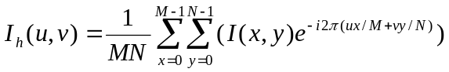, (1)
де M – розмір зображення по горизонталі в пікселах, N – розмір зображення по вертикалі в пікселах, u=0,1,2…M-1, v=0,1,2…N-1, x=0,1,2…M-1, y=0,1,2…N-1.
3.2. Приклади оформлення рисунків
... на рис. 1.1 зображено граф передачі сигналу [3].
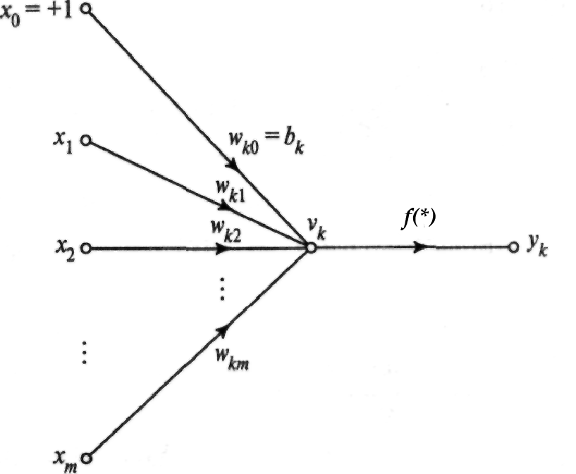
Рис. 1.1. Граф передачі сигналу для одного нейрона

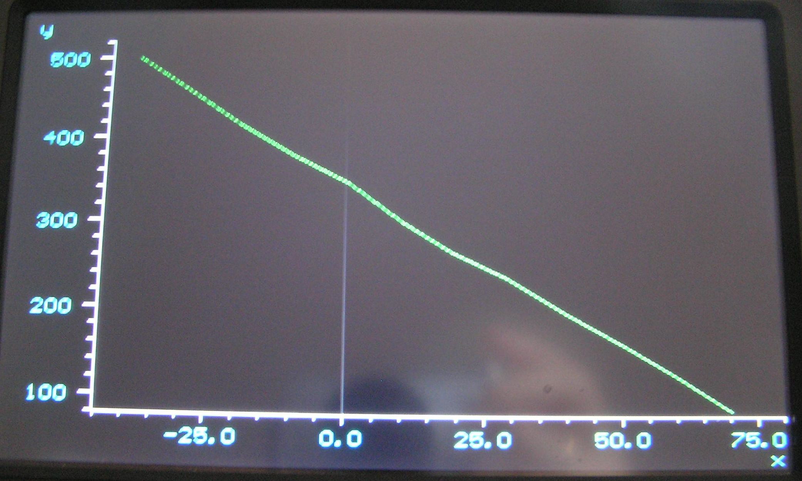
Рис. 1.2. Графiчне представлення характеристики тензосенсора
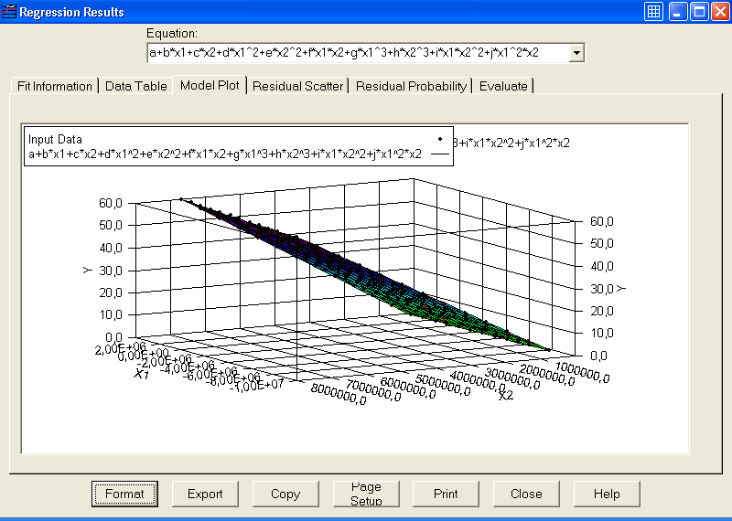
Рис. 1.3. Двовимiрна математична модель сенсора (з врахуванням температурної залежності)

3.4. Приклад оформлення таблиць
Напрямки розвитку ОСМП приведено в табл. 2.3 [2].
Таблиця 2.3.
Напрямки розвитку ОСМП
Найменування напрямку | Особливості
ОСМП на базі каскадного з'єднання універсальних SІSD, SІMD, MІSD мікропроцесорів. | Елементна база – універсальні RІSC або CІSC процесори: Іntel, AMD, Sparc, Alpha, Power PC, MІPS тощо.
На базі процесорів з розпаралеленням на апаратному рівні. | Елементна база – DSP процесори: TMS, ADSP, Motorola, ПЛІС.
ОСМП на спеціалізованій елементній базі. | Елементна база – від спеціалізованих однобітних процесорів до нейропроцесорів.

3.5. Приклад штампа технічного креслення
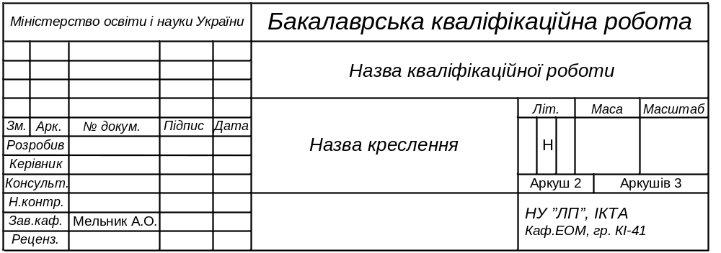

3.6. Приклад оформлення схеми електричної структурної
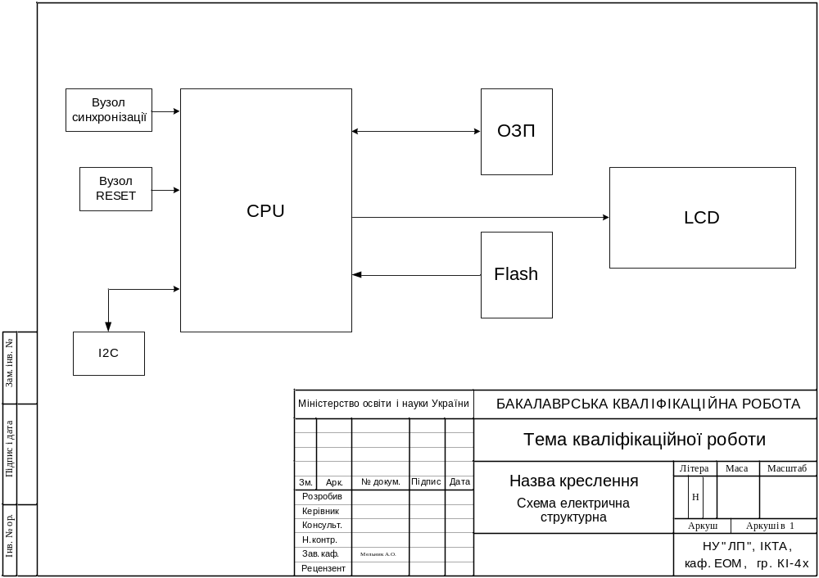
3.7. Приклад оформлення схеми електричної функціональної
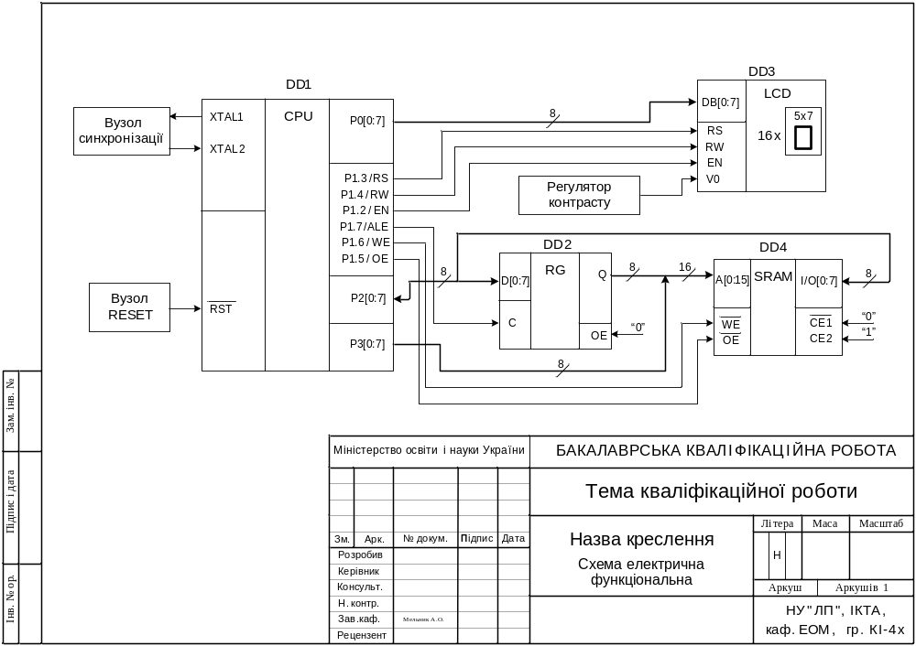
3.8. Приклад оформлення схеми електричної принципової
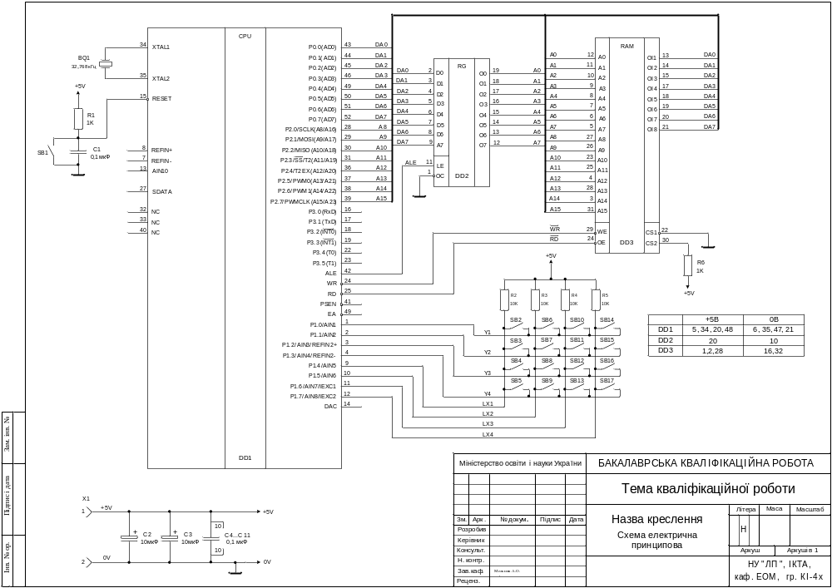
3.9. Приклад оформлення переліку елементів
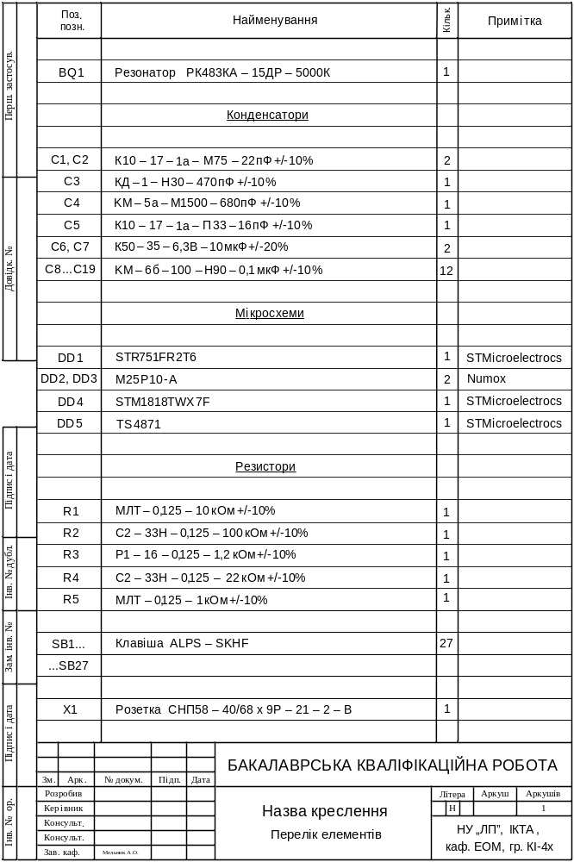
3.10. Приклад оформлення граф-схеми алгоритму

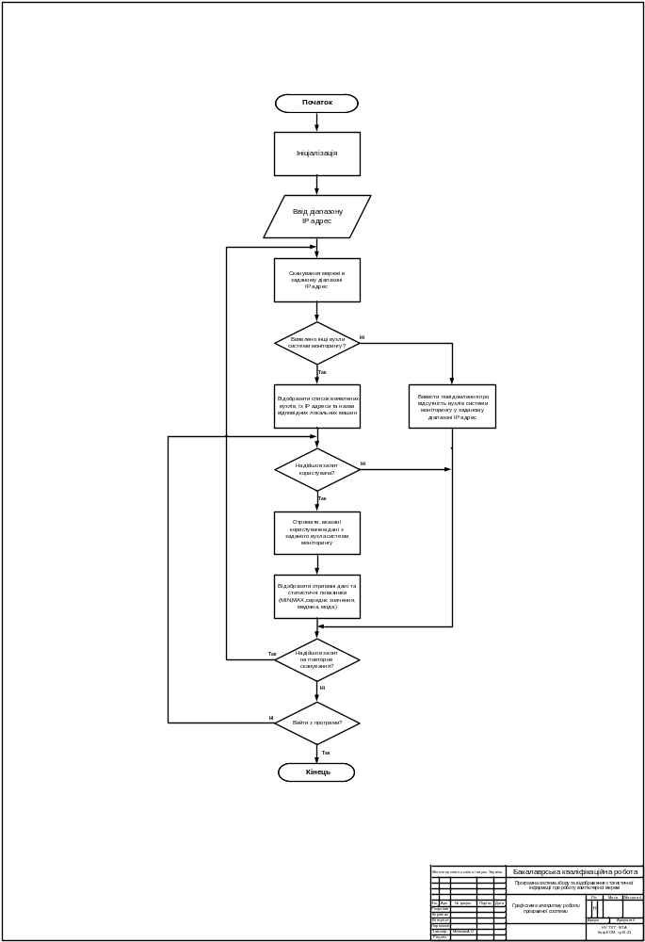
3.11. Приклад оформлення структури бази даних
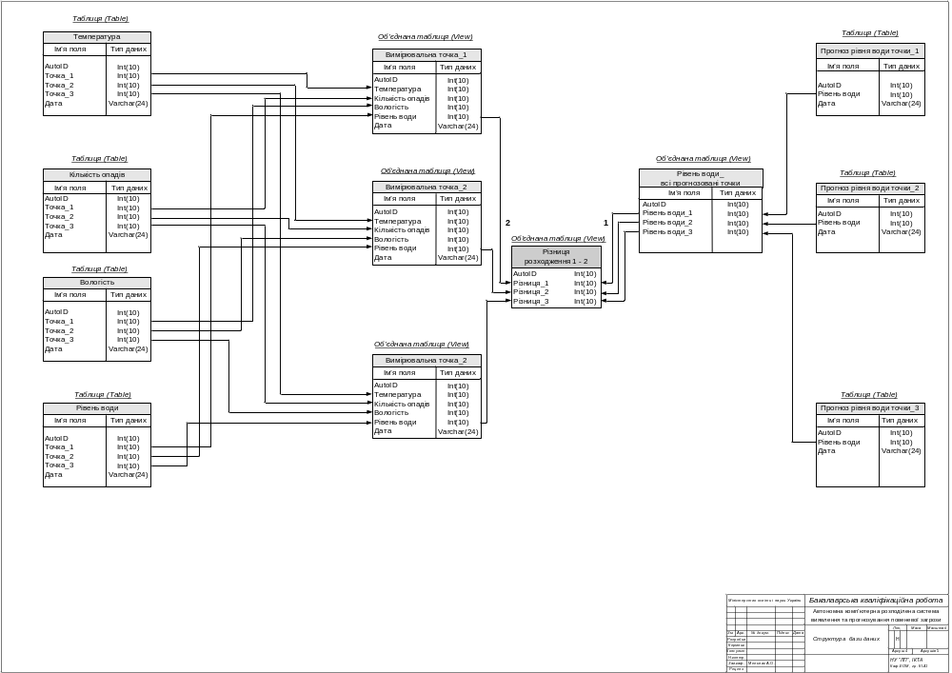

3.12. Приклад оформлення структурної схеми програмної системи

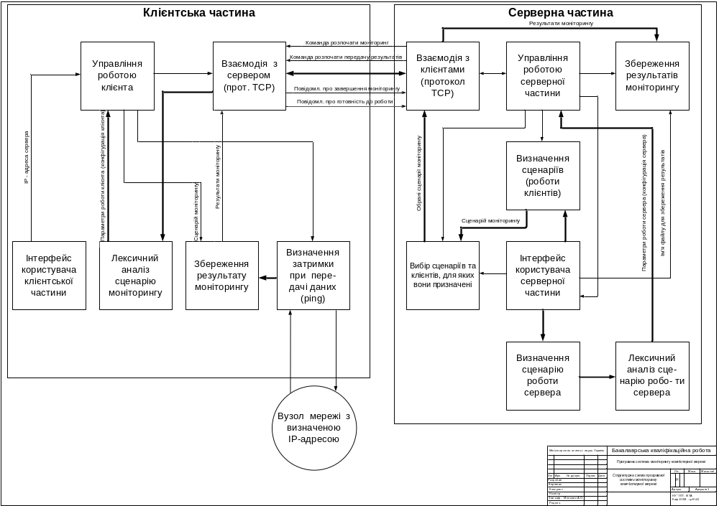
Навчальне видання

МЕТОДИЧНІ ВКАЗІВКИ
до бакалаврської кваліфікаційної роботи
для студентів базового напряму 6.050102 "Комп'ютерна інженерія"
освітньо-кваліфікаційного рівня бакалавр

Укладачі Мельник Анатолій Олексійович, д-р техн. наук, проф. Пуйда Володимир Якович, канд. техн. наук, доц.

Редактор

Комп’ютерне верстання

Здано у видавництво . Підписано до друку
Формат 70х100/16. Папір офсетний. Друк на різографі
Умовн. друк. арк. Обл..-вид. арк..
Тираж прим. Зам..

Видавництво Національного університету “Львівська політехніка”
Реєстраційне свідоцтво ---------------------------------------

Поліграфічний центр Видавництва
Національного університету “Львівська політехніка”

Вул.. Ф. Колесси, 2. Львів, 79000

